Уважаемые жители Заводо-Тюшевского сельского поселения!
На сегодняшний день наблюдается критическая ситуация: своры собак бегают по улицам, лают на прохожих, кидаются, кусают.
Еще раз напоминаем, что содержать собаку днем и ночью надо на привязи, а выгуливать только на огражденной территории. В очередной раз призываем каждого, у кого есть собака - привяжите ее, оградите себя от неприятностей.

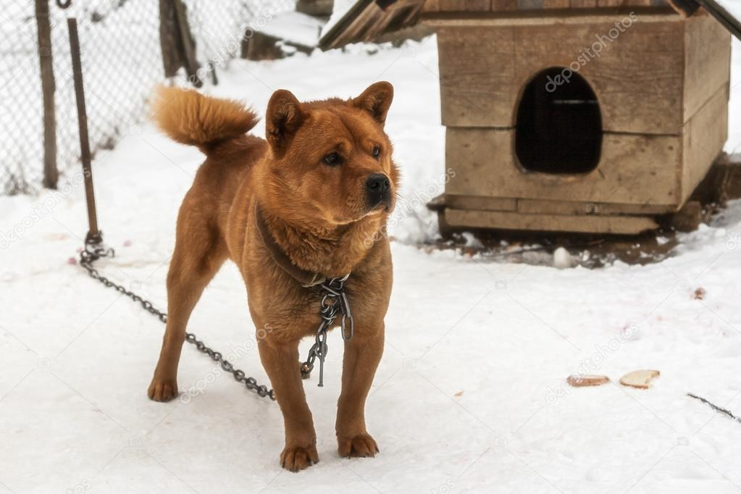

Согласно статье 2.8. Закона Пермского края от 01 ноября 2007 г. «Об административных правонарушениях»:
Нарушение правил содержания домашних животных влечет наложение административного штрафа на граждан в размере от одной тысячи до двух тысяч рублей.
Те же действия, повлекшие причинение вреда здоровью и (или) незначительного ущерба имуществу граждан, - влекут наложение административного штрафа на граждан в размере от двух тысяч до двух тысяч пятисот рублей.

Администрация Заводо-Тюшевского сельского поселения

